Apuntes Unidad 3

Optimización

**PROBLEMAS DE OPTIMIZACIÓN**

En muchas situaciones se presenta la necesidad de determinar el valor máximo o mínimo de una función. Por ejemplo, las compañías necesitan determinar **el nivel de producción que maximiza las ganancias que se obtienen**. Otro problema que es típico es **minimizar la cantidad de material usado** para fabricar un envase con un volumen dado, que a la vez sea fácil de manipular y almacenar.

El estudio de este tipo de problemas pertenece a **una rama de la matemática llamada optimización.** En esta lección te daremos herramientas para abordar problemas de optimización sencillos, usando **los conocimientos adquiridos sobre derivadas y extremos de funciones.**

Comencemos con el siguiente problema, en cuyo desarrollo te mostraremos explícitamente distintos pasos involucrados.

***Si se tiene un trozo de hilo cuyo largo es de 100 cm,***

***¿Cuál es el rectángulo de mayor área que se puede formar con ese hilo?***

En este tipo de ejercicios es conveniente comenzar precisando **cuál es el problema que se desea resolver** y qué **variables** podemos utilizar. Un dibujo o esquema puede ayudarnos en esta etapa.

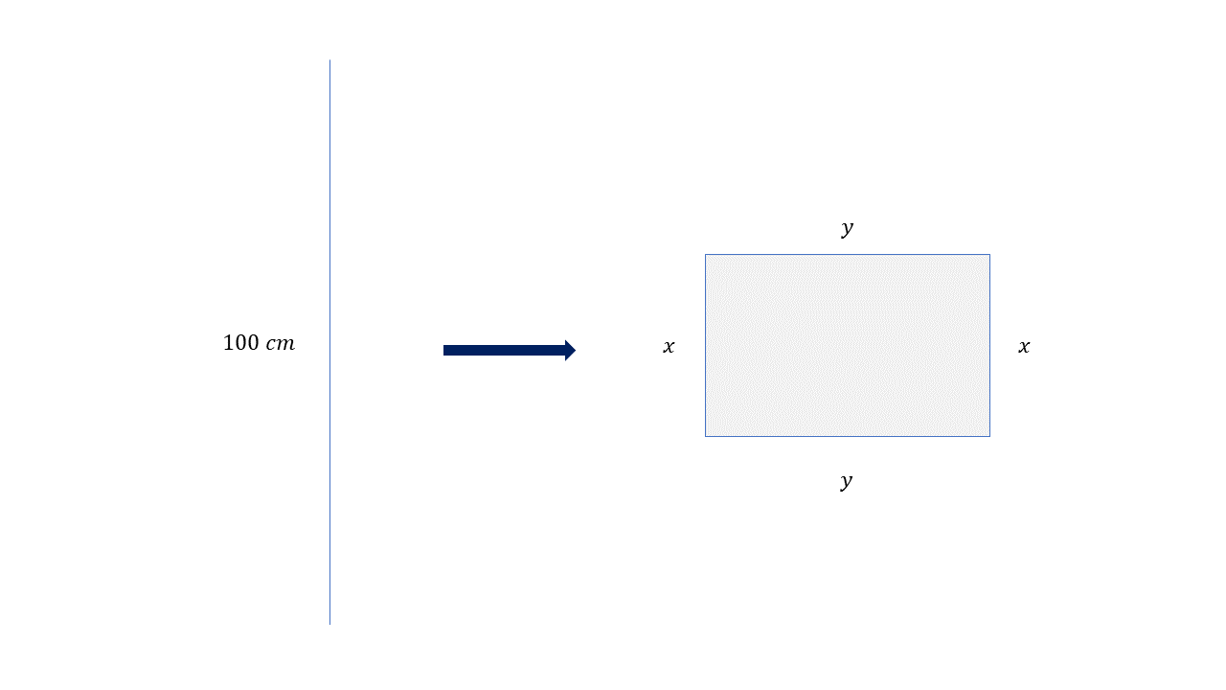

Para modelar la situación planteada definimos las siguientes variables que son relevantes para conocer el área de un rectángulo:

* $x$: ancho del rectángulo.
* $y$: largo del rectángulo.

Una vez que hemos definido las variables de interés, debemos encontrar una expresión matemática para la cantidad que queremos optimizar, es decir, minimizar o maximizar según sea el caso. En nuestro problema, esta cantidad es el **área de un rectángulo**, que está dada por la expresión:

$A=x⋅y$

Notemos que nos preguntan *¿cuál es el rectángulo de* ***mayor área*** *que se puede formar con ese hilo?* Luego, debemos encontrar el máximo del área.

Ya encontramos la expresión $A$ que se busca maximizar. Esta expresión **es en realidad una función** **que depende de dos variables**, $x$ e $y$, sin embargo, podemos reducir la dependencia a una sola variable haciendo uso del resto de la información que aparece en el enunciado.

Nos dicen que el hilo tiene una longitud de $100 cm$, que sería equivalente **al perímetro del rectángulo** si es que usáramos **todo el hilo** para dibujarlo.

Si solo usáramos parte del hilo para formar un rectángulo, entonces al ir agregando el hilo que sobra a sus lados, podríamos obtener un rectángulo con mayor área. Por lo tanto, para resolver el problema, es necesario considerar el caso donde usemos todo el hilo.

Sabemos que el perímetro de un rectángulo está dado por la suma de sus lados, y queremos que sea igual a $100 cm$ (para usar todo el hilo). Por lo que en este caso, tendremos que:

$2x+2y=100$

Esta expresión representa una **restricción** del problema de optimización, es decir, **una condición del problema que limita la cantidad de valores** que pueden tomar las distintas variables del problema. En nuestro caso, las variables $x$ e $y$ quedan relacionadas y acotadas por el largo del hilo.

Usemos la información anterior para **expresar el área del rectángulo solo en términos de $x$.** Para ello primero debemos obtener una expresión para $y$ en términos de $x$.

La restricción del problema para el perímetro del rectángulo se puede expresar como:

$2x+2y=100$

Y al despejar $y$:

$2x+2y=100$ $⇒ x+y=50 ⇒ y=50-x$

Reemplazando $y$ en la expresión para el área que se desea maximizar se obtiene:

$A=x⋅y=x⋅(50-x) ⇒ A = 50x-x^{2}$

En el contexto de los problemas de optimización, a la función que queremos maximizar o minimizar se le conoce como **función objetivo** (en este caso, corresponde a $A=50x-x^{2}$)

Veamos ahora cuál es el dominio de esta función.

Los lados $x$ e $y$ del rectángulo deben ser mayores que $0$. Por otro lado tenemos la restricción $y=50-x$. Entonces $50-x>0$ y obtenemos que $x$ debe ser menor que $50.$

Para simplificar el análisis del problema, nos conviene permitir que $x=0$ y que $x=50$. En esos casos el rectángulo colapsa en una línea. De este modo consideraremos que el dominio de $A(x)$ es el intervalo $[0,50]$.

Notemos que establecer que $x$ esté en el intervalo $[0,50]$ es **otra restricción** del problema.

Puedes visualizar mejor el dominio de esta función, entendiendo que el valor de la variable $x$ en la función, hará que la forma del rectángulo se modifique. Observa las siguientes imágenes con algunos casos posibles.

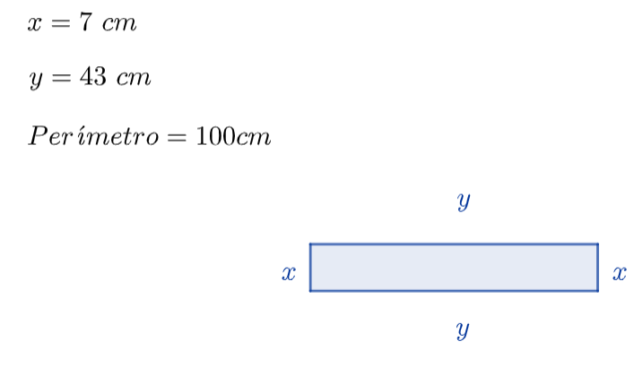 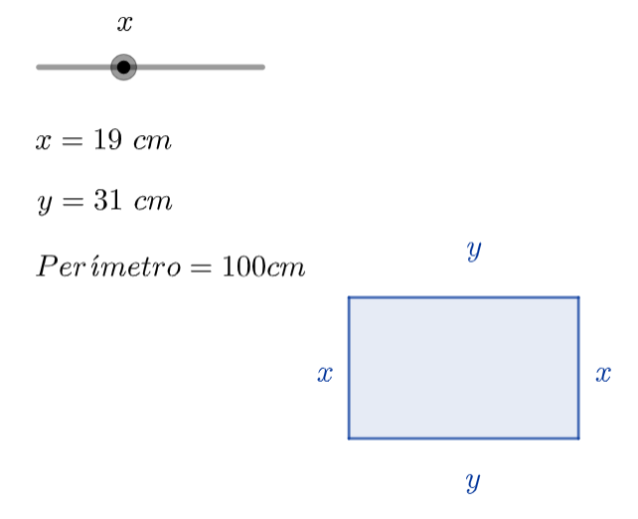

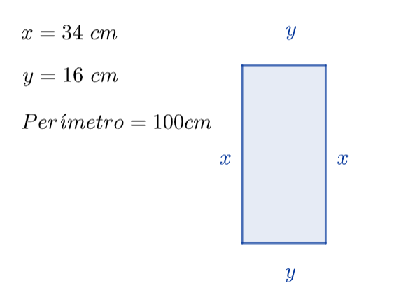 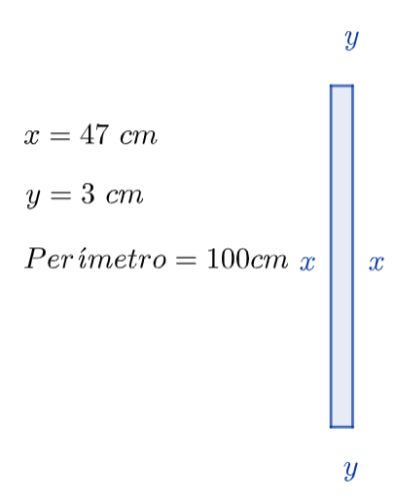 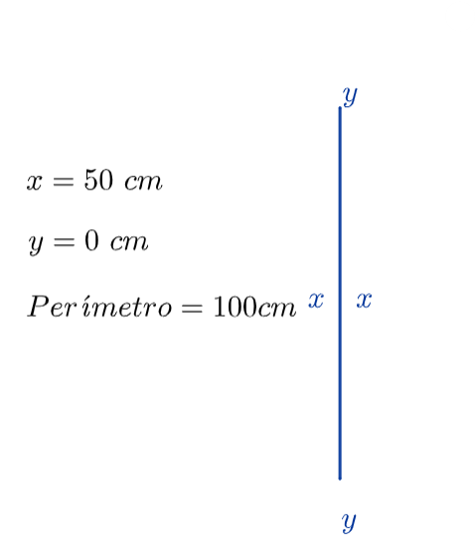

Lo que queda por hacer es **encontrar el máximo de la función A(x) en su dominio.**

Al derivar $A(x)$ se obtiene:

$A'(x)=50-2x$

Igualando a cero esta derivada, se obtiene que $x=25$, el único número crítico:

$A'(x)=0 ⇔ 50-2x =0$

$⇒ 2x =50$

$⇒ x =25$

Ahora, podemos usar la tabla de signos para analizar si $x=25$ corresponde efectivamente al máximo global de la función. Para eso, basta evaluar $A$ en el número crítico encontrado, y en los bordes del intervalo.

| $x$ | $A(x)=50x-x^{2}$ | **Extremos globales en $[0,50]$** |
| --- | --- | --- |
| $0$ | $0$ | Mínimo |
| $25$ | $625$ | Máximo |
| $50$ | $0$ | Mínimo |

A partir de la tabla, podemos concluir que el máximo global se encuentra en $x=25$. De esta manera, el ancho del rectángulo que maximiza el área es $x=25 cm$.

Pero necesitamos también saber cuál es el largo del rectángulo. Para eso, basta reemplazar este resultado en la expresión obtenida anteriormente para $y:$

$y=50-x=50-(25)=25$

Finalmente, las dimensiones que maximizan el área del rectángulo son $x=25 cm$ e $y=25 cm$. Por lo tanto, el área se maximiza cuando la figura es un **cuadrado**. Entonces, la mayor área posible es $A=625 cm^{2}$.

**NOTA:** En este ejercicio de optimización usamos derivadas para hallar su solución. Sin embargo, podríamos haberlo resuelto directamente ya que la función objetivo $A(x)$ es una parábola con las ramas hacia abajo, por lo que el máximo se alcanza en su vértice.

Anteriormente, vimos que es posible resolver problemas de optimización cuando se combinan herramientas de modelamiento matemático con el análisis de funciones, como lo es el estudio de derivadas.

Hasta ahora hemos resuelto problemas cuyas variables y funciones objetivo se obtienen a partir del análisis de figuras o cuerpos geométricos. En esta lección continuaremos resolviendo problemas de optimización en otros contextos**.**

Ya hemos visto que en los problemas de optimización no existe un único camino para encontrar su solución, ya que, por ejemplo, se pueden tomar distintas decisiones respecto a qué variables utilizar para modelar la situación. Es importante destacar que, mientras las herramientas de modelamiento matemático y análisis de funciones sean utilizadas adecuadamente, se podrá dar solución al problema**,** pero muchas veces una elección adecuadapuede ahorrarnos trabajo o simplificar el análisis.

Veamos algunos ejemplos.

**EJEMPLO DE APLICACIÓN: *MAXIMIZAR INGRESOS DE UNA INMOBILIARIA***

Consideraremos la siguiente situación:

*Una empresa inmobiliaria está a cargo de la administración de un edificio que posee 175 departamentos disponibles para arriendo. Se sabe que cuando el valor del arriendo es de $350 000 al mes, todos los departamentos se arrendarían. Esto no ocurriría si el costo de arriendo sube.*

*El último estudio de mercado entregó la siguiente información: por cada $14 000 de aumento en el valor del arriendo, hay 4 departamentos que se dejan de arrendar. ¿Cuál es el arriendo mensual que debe cobrar la inmobiliaria para maximizar sus ingresos?*

Primero, debemos definir las variables y una función objetivo para el problema. Para eso, consideremos que $x$**es el aumento en el valor del arriendo** respecto al precio en el momento en que todos los departamentos están ocupados, es decir, el aumento del valor **respecto a los $350 000**. Además $y$ representa la cantidad de departamentos ocupados.

Notemos que en este problema, es natural considerar a $x$ como una variable continua, mientras que $y$ debería ser discreta. Sin embargo, para utilizar la derivada en la resolución del problema, **consideraremos ambas variables como continuas**. Esta información es relevante a la hora de interpretar los resultados y contrastarlos con la situación real.

Los ingresos que recibe la inmobiliaria se pueden calcular como el producto entre el valor del arriendo por la cantidad de departamentos ocupados. En este caso el valor del arriendo se puede expresar en términos de $x$ como $350 000 +x$. De este modo la función objetivo es:

$I = (350000+x)⋅y$

Vamos a buscar relaciones entre las variables que nos permitan expresar la **función objetivo** que se quiere maximizar **en términos de una sola variable**. Luego encontraremos el dominio de esta función.

El enunciado nos dice: “*por cada $14 000 de aumento en el arriendo, se desocupan 4 departamentos”****.*** Esto quiere decir, por ejemplo, que si el arriendo de $\$350 000$ aumenta en $x=\$14000$, entonces el número de departamentos ocupados pasa de $y=175$ a $y=175-4=171$.

Notemos que si $x=0$ se desocupan $0$ departamentos, mientras que si $x=14 000$, se desocupan $4$. Así, la relación entre el aumento y los departamentos que se desocupan se puede modelar como una función lineal cuya pendiente es $\frac{4}{14 000}$, por lo tanto, al aumentar en $x$ pesos el arriendo, el número de departamentos que se desocupa es:

$\frac{4}{14000}$ $⋅x$

De este modo, como son en total $175$ departamentos, el número de departamentos ocupados se puede expresar como $175$ menos el número de departamentos que se desocupan:

$y=175-$ $\frac{4}{14000}$ $⋅x$ $=175-$ $\frac{x}{3500}$

Así obtenemos, que en términos de las variables $x$ e $y$, los ingresos que se desean maximizar son:

$I=(350.000+x)⋅y$

Al reemplazar la expresión para $y$ la función objetivo es:

$I=(350.000+x)⋅ (175-$ $\frac{x}{3.500}$ $)$

Ahora que ya tenemos definida la función objetivo para el problema, calculemos el dominio de la variable $x$.

Del contexto del problema es posible ver que el número de departamentos ocupados $y$ debe estar entre $0$ y $175$:

$0≤y≤175$

Usando la expresión que encontramos para $y$, nos queda:

$0≤175-$ $\frac{x}{3500}$ $≤175$

Del lado derecho de la desigualdad se obtiene la primera restricción:

$175-$ $\frac{x}{3500}$ $≤175 ⇒$ $-$ $\frac{x}{3500}$ $≤0 ⇒ x≥0$

Del lado izquierdo de la desigualdad se obtiene la segunda restricción:

$0≤175-$ $\frac{x}{3500} ⇒$ $\frac{x}{3500}$ $≤175 ⇒$ $x≤612500$

Así, $x$ debe estar al interior del intervalo $[0 , 612500]$. Esto tiene sentido en el contexto del problema: Si el precio del arriendo es menor a $\$350000$, las ganancias de la administración disminuyen; si el precio aumenta demasiado, el edificio podría quedar desocupado.

Finalmente debemos encontrar el máximo global de la función objetivo en el dominio $[0 , 612500]$. Propondremos dos métodos diferentes:

***Método 1:***

Una alternativa para verificar que el número crítico es el máximo de la función es evaluar en la función objetivo y compararlo con lo que ocurre en los bordes del intervalo.

| $x$ | $I=(350000+x)⋅ (175-$ $\frac{x}{3500}$ $)$ | Extremos globales en $[0 , 612500]$ |
| --- | --- | --- |
| $0$ | $61250000$ | Ni máximo ni mínimo |
| $131500$ | $66171875$ | Máximo |
| $612500$ | $0$ | Mínimo |

***Método 2:***

También podemos ver que la función objetivo es una parábola cóncava hacia abajo y que, por lo tanto, tiene un único máximo en su vértice, que se encuentra en el dominio de la función objetivo.

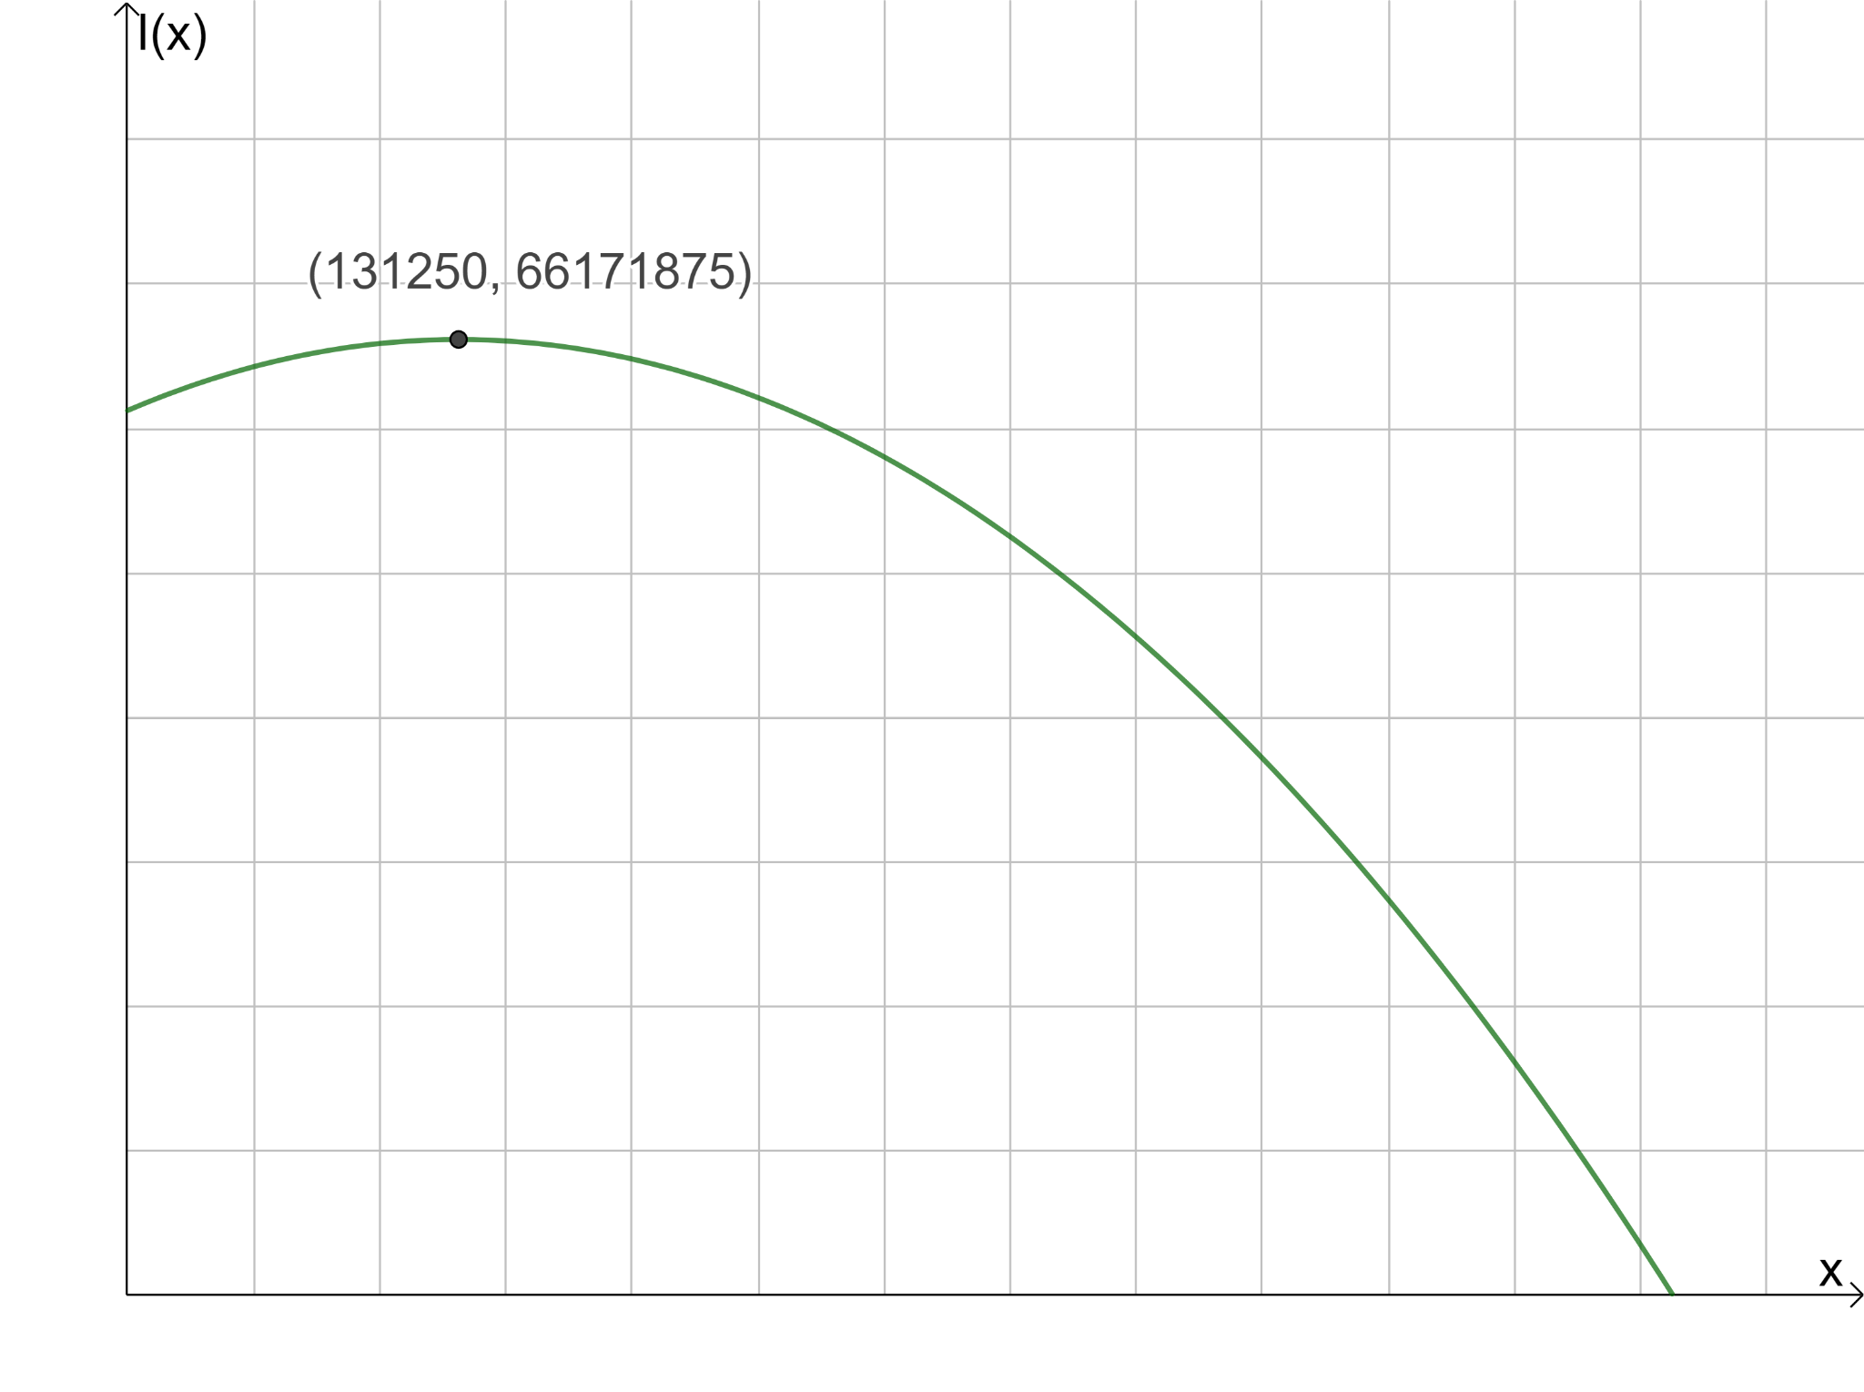

Ahora que conocemos el valor óptimo, analicémoslo en el contexto del problema.

Cuando $x=131500$, el número de departamentos ocupados es:

$y= 175-$ $\frac{131500}{3500}$ $≈ 137,42$

Este resultado no tiene sentido en el contexto del problema porque la cantidad de departamentos ocupados debe ser un número entero.

¿Por qué ocurre esto?

Porque el modelo que hemos construido para los ingresos usa una variable continua y, **al relacionar matemáticamente la variable $x$ con la variable $y$, hemos considerado que la cantidad de departamentos ocupados también es una variable continua**. Aunque sabemos que en la vida real esto no necesariamente tiene sentido, esto es parte de **la simplificación del modelo** y debe tomarse en cuenta a la hora de interpretar los resultados.

Tal como ya mencionamos la función objetivo es una parábola cóncava hacia abajo y que, por lo tanto, tiene un único máximo en su vértice. Dada la simetría de la parábola, los enteros más cercanos al valor $y≈137,42$ serán los que maximicen los ingresos:

* Cuando $y=137$ el valor de $x$ es $133.000$ y los ingresos de la administración son $I(133.000)=67.171.000$.
* Cuando $y=138$ el valor de $x$ es $129.500$ y los ingresos de la administración son $I(129.500)=67.171.000$.

Notemos que, como las variables, $x$ e $y$, están relacionadas, la nueva solución modifica el valor del arriendo y el ingreso máximo. La empresa inmobiliaria debería aumentar en $\$129.500$ o en $\$133.000$ para maximizar sus ingresos.

Es importante notar que, según el modelo matemático que se plantea se pueden obtener distintas soluciones. Si en este caso hubiéramos considerado desde un comienzo el número de departamentos ocupados $y$ como una variable discreta, el modelo y su resolución habrían sido distintos.

**EJEMPLO DE APLICACIÓN: *MINIMIZAR LOS COSTOS DE CONSTRUCCIÓN DE UNA TUBERÍA***

Resolveremos el siguiente problema de optimización:

*En un sector agrícola, se desea construir una planta de amoniaco verde para uso en labores de cultivo. Para este propósito se construye una planta solar fotovoltaica $PV$, cuya energía se utiliza para generar hidrógeno verde $H_{2}$ mediante la electrólisis del agua. A su vez, el hidrógeno es trasladado por tuberías a una planta donde se utiliza como combustible para producción de amoniaco $NH_{3}$. Esta situación se representa en la siguiente figura:*

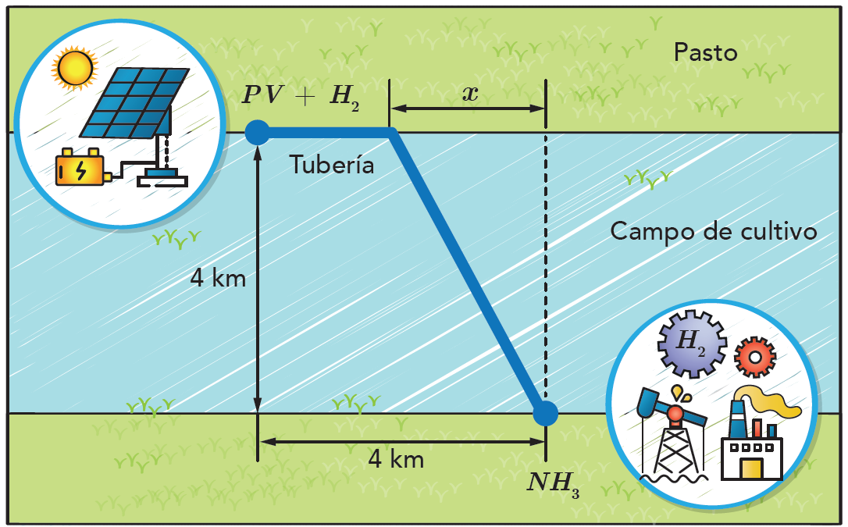

*Entre la planta fotovoltaica y la de producción de hidrógeno $PV+H_{2}$, y la planta de amoniaco $NH_{3}$ hay un campo de cultivo y las tuberías que conectan ambas plantas deben pasar por él. Los estudios de ingeniería indican que el costo de construcción es de 40 000 dólares por kilómetro por el campo de cultivo y 20 000 dólares por kilómetro sobre el borde del campo.*

***¿Cómo debe construirse la tubería para que el costo de construcción sea mínimo?***

Primero, definimos las variables y función objetivo del problema, además de su dominio.

Notemos que la distancia en el borde del campo de cultivo es $4-x$, a un costo de $20000$ dólares por kilómetro, por lo tanto, el costo en el borde es:

$20000(4-x)$

Usando Pitágoras, la distancia entre el borde del campo de cultivo y la planta de amoniaco es $\sqrt{16+x^{2}}$, a un costo de $40000$ dólares por kilómetro, por lo tanto, el costo por el campo es:

$40000 \sqrt{16+x^{2}}$

Luego, el costo total en dólares es:

$C(x)=20000(4-x)+40000 \sqrt{16+x^{2}}$

Por otro lado, el dominio de la función es $[0,4]$, ya que, en caso contrario se construiría una tubería más larga.

Ahora que ya tenemos definida la función objetivo en base a una única variable, y determinado su dominio, podemos pasar a la etapa de optimización del problema.

En este caso, queremos minimizar en el intervalo $[0,4]$. Derivemos para encontrar los números críticos:

$C'(x)=20000⋅1+40000⋅$ $\frac{1}{2\sqrt{16+x^{2}}}$ $⋅2x=$ $-20000+$ $\frac{40000 x}{\sqrt{16+x^{2}}}$

Igualamos la derivada a cero:

$C'(x)=0$

$-20000+$ $\frac{40000 x}{\sqrt{16+x^{2}}}$ $=0$

$\frac{40000 x}{\sqrt{16+x^{2}}}$ $=20000$

$2x=\sqrt{16+x^{2}}$

$4x^{2}=16+x^{2}$

$x= ±$ $\frac{4\sqrt{3}}{3}$

Notemos que, dado que estamos modelando el costo en función del largo de la tubería, el valor $x=-\frac{4\sqrt{3}}{3}$ no tiene sentido en el contexto del problema (no se encuentra en el dominio de la función). Luego, la única solución de esta ecuación es $x=\frac{4\sqrt{3}}{3}$, que se encuentra en el intervalo $[0,4]$.

Evaluamos la función en este número crítico y en los bordes del intervalo:

| **Número** | **Valor de la función C(x)** | **Clasificación** |
| --- | --- | --- |
| $x=0$ | $240000$ | Máximo |
| $x=\frac{4\sqrt{3}}{3}$ | $80000(1+\sqrt{3})≈218564$ | Mínimo |
| $x=4$ | $160000 \sqrt{2} ≈226274$ | Ni máximo, ni mínimo |

El costo mínimo es aproximadamente $218564$ dólares, y se alcanza para $x=\frac{4\sqrt{3}}{3}$ kilómetros.

***¿Cómo varía la solución al problema, dependiendo de los costos de construcción de la tubería en cada tramo?***

Consideremos que el costo de construir en el borde del campo de cultivo es $a$ dólares por kilómetro, mientras que sobre el campo de cultivo es de $b$ dólares por kilómetro.

La distancia en el borde del campo de cultivo es $(4-x)$, a un costo de $a$ dólares por kilómetro, por lo tanto, el costo en el borde es:

$a (4-x)$

Usando Pitágoras, la distancia entre el borde del campo de cultivo y la planta de amoniaco es $\sqrt{16+x^{2}}$, a un costo de $b$ dólares por kilómetro, por lo tanto, el costo por el campo es:

$b \sqrt{16+x^{2}}$

El costo total es:

$C(x)=a (4-x)+b \sqrt{16+x^{2}}$

El dominio de la función sigue siendo $[0,4]$.

Supongamos que tres empresas constructoras ofrecen distintos costos de construcción de la tubería en cada tramo, tal como se detalla en la siguiente tabla.

| **Empresa** | **Costo $a$**  **(dólares por kilómetro)** | **Costo $b$**  **(dólares por kilómetro)** |
| --- | --- | --- |
| A | $21000$ | $39000$ |
| B | $14000$ | $42000$ |
| C | $25000$ | $35000$ |

La función objetivo $C(x)$ depende de los parámetros $a$ y $b$. En la tabla anterior, se muestran los valores que fijan cada una de las empresas para dichos parámetros.

Buscamos minimizar. Luego, debemos encontrar el mínimo de la función para cada una de las empresas, y comparar los valores para encontrar cuál de ellas es más conveniente.

Para hacer esto, podemos calcular la derivada $C'(x)$, igualar a cero y analizar los puntos críticos, como en el ejemplo anterior. O bien, podemos realizar los cálculos utilizando GeoGebra. Haremos esto último.

Escribimos la función $C(x)$ en GeoGebra, y fijamos los parámetros $a$ y $b$ con sus respectivos valores, dependiendo el caso (la empresa que estemos analizando).

Recuerda que el comando ‘Mínimo(f,A,B)’ permite determinar en GeoGebra el mínimo de una función $f$ en un intervalo $[A,B]$.

Apliquemos lo anterior en cada uno de los casos.

* Empresa A: $(a=21000, b=39000)$

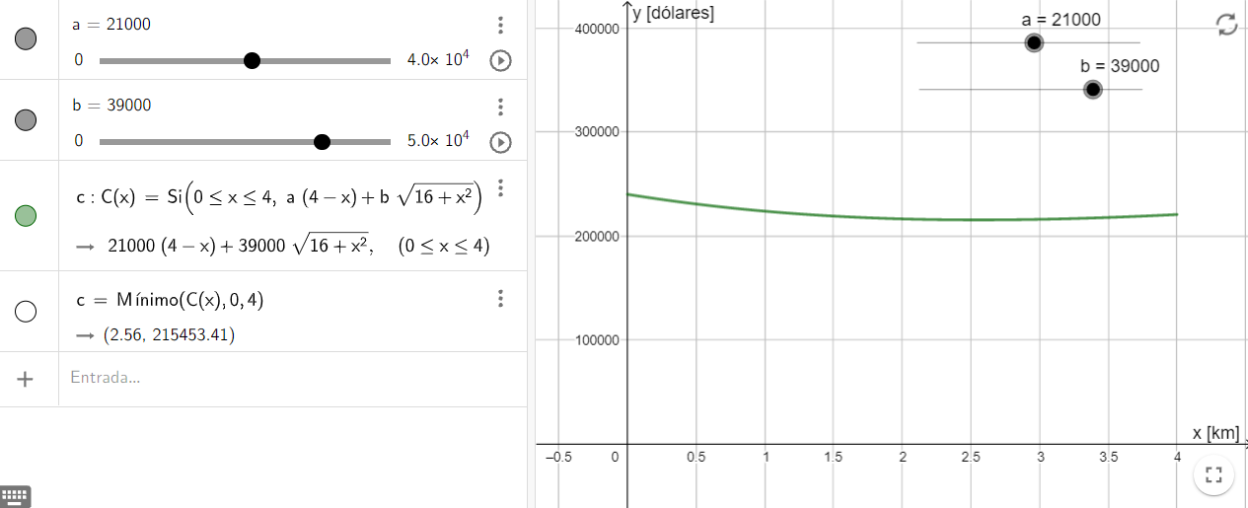

Obtenemos que el mínimo se alcanza en $x=2,56$ y corresponde a $C(2,56)=215453,41$.

* Empresa B: $(a=14000, b=42000)$

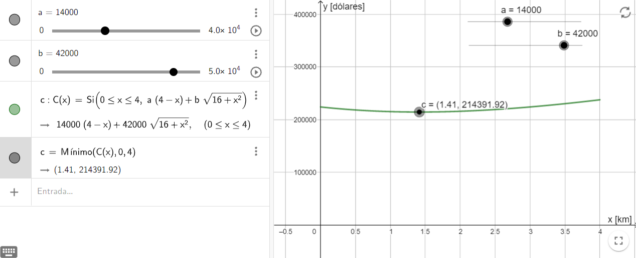

Obtenemos que el mínimo se obtiene en $x=1,41$ y corresponde a $C(1,41)=214391,92$.

* Empresa C: $(a=25000, b=35000)$

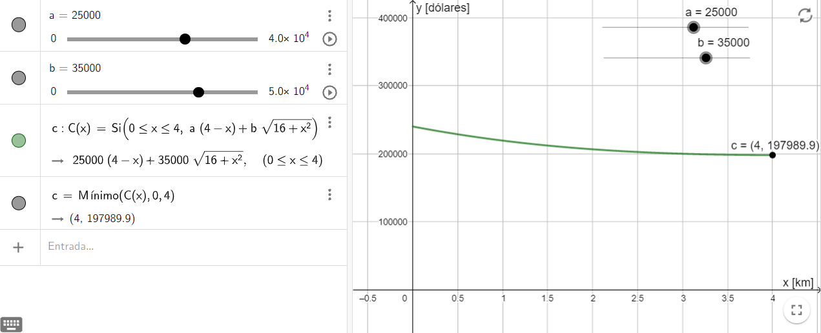

El mínimo se alcanza en $x=4$ y corresponde a $C(4)=197989,9$.

Así, tenemos que usando el comando Mínimo en GeoGebra, obtuvimos los valores mínimos para la función $C(x)$ en cada uno de los casos:

| **Empresa** | **Valor de x para que se alcanza el mínimo**  **(kilómetros)** | **Costo total**  **(dólares)** |
| --- | --- | --- |
| A | $x=2,56$ | $215453$ |
| B | $x=1,41$ | $214392$ |
| C | $x=4$ | $197990$ |

Luego, la empresa C es la que ofrece el mejor costo a $197990$ dólares. Habría que construir la tubería de tal manera que $x=4$ kilómetros.

**SÍNTESIS**

En esta lección hemos identificado algunas etapas generales para resolver problemas de optimización:

* **Definir variables involucradas** en el problema, apoyándose en un dibujo esquemático de la situación o del objeto geométrico involucrado.
* Identificar **la función objetivo** y si ésta debe ser maximizada o minimizada.
* Plantear **las restricciones del problema en forma de ecuaciones**. Típicamente, éstas se utilizan para hacer que la función objetivo dependa **solamente de una variable.**
* Identificar si hay restricciones geométricas o de otro tipo que restringen el dominio de la función objetivo a un intervalo acotado.
* Determinar el máximo o mínimo global de la función objetivo, según corresponda.
* Interpretar el máximo o mínimo global hallado en el contexto del problema.
* Para resolver un problema de optimización es necesario **definir una función objetivo** considerando las variables involucradas en el problema, usualmente apoyándose en un dibujo esquemático de la situación.
* Es necesario también **plantear las restricciones del problema** en forma de ecuaciones.
* Estas restricciones sirven para **reescribir la función objetivo en términos de una variable**, y así poder usar derivadas para **optimizarla**.
* El contexto del problema y las restricciones permiten **definir el dominio de la función objetivo**.
* A la hora de **analizar los extremos de la función objetivo**, se deben estudiar los números críticos y los bordes del dominio de la función.
* Una vez que encontramos la solución al problema de optimización es necesario **interpretarlo en su contexto y ver si responde correctamente la pregunta inicial.**